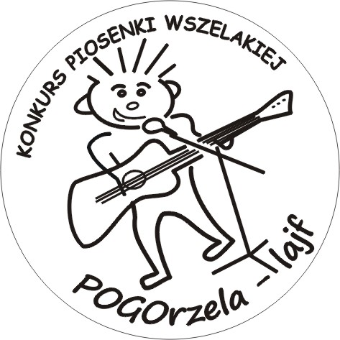

ZAPRASZAMY NA
KONKURS PIOSENKI WSZELAKIEJ
POGOrzela – lajf

REGULAMIN
Konkurs odbędzie się 6 października 2023roku.

KONKURS JEST ADRESOWANY DLA DZIECI I MŁODZIEŻY SZKÓŁ PODSTAWOWYCH I SZKÓŁ ŚREDNICH.
1.Konkurs organizowany jest pod patronatem Burmistrza Miasta Pogorzela.
2.Organizatorem jest Miejsko–Gminny Ośrodek Kultury w Pogorzeli.
3.Patronat medialny – ŻYCIE GOSTYNIA
4.Celem konkursu jest:
- popularyzacja piosenek wykonywanych na żywo
- wymiana doświadczeń wykonawców i instruktorów
- rozwijanie talentów
- propagowanie kultury muzycznej
- zachęcanie młodzieży do komponowania i pisania tekstów.
5.W konkursie występują soliści lub małe zespoły (do 3 osób).
Akompaniament wykonywany może być wyłącznie na żywo.
Niedopuszczalne są:
playbacki i półplaybacki, loopery itp. W przypadku zastosowana keyboardów dozwolona jest wyłącznie technika fortepianowa.
Akompaniować może zespół , instruktor lub sam wykonawca.
Dopuszczalne są wykonania „a”capella”.
6. Uczestnicy w konkursie wykonują po dwie piosenki o łącznym czasie nieprzekraczającym 10 minut.
7.Preferowane będą piosenki wykonywane po polsku.
8.Tematyka piosenek jest dowolna.
9.Jury oceni ogólne wrażenie artystyczne.
Dodatkowo mogą być oceniane autorskie teksty i kompozycje.
10.Uczestnicy będą oceniani w dwóch kategoriach wiekowych:
1. 6 -13 lat.
2. 13 – 20 lat.
11.Jury przyzna następujące nagrody:
- pierwsze, drugie, trzecie miejsce w każdej kategorii wiekowej(odpowiednio 500, 300,100 zł.)
- możliwe są wyróżnienia za najlepszą;
- interpretację, piosenkę autorską, tekst autorski,
kompozycję.
JURY ZASTRZEGA SOBIE INNY PODZIAŁ NAGRÓD.

12.Uczestnicy przyjeżdżają na koszt własny.
13.Wpisowe dla każdego uczestnika wynosi 30 PLN.
W tej kwocie organizator zapewnia: ciepły posiłek, kawę, herbatę, napoje, gadżet konkursowy oraz udział w koncercie MARTNY JAKUBOWICZ Z ZESPOŁEM.
Wpłaty należy dokonać na konto MGOK Pogorzela terminie do 03,10,2023r.. tytułem „wpisowe na konkurs”.
Dane do przelewu:
MIEJSKO-GMINNY OŚRODEK KULTURY W POGORZELI
PL.POWSTAŃCÓW WLKP.1
63-860 POGORZELA
nr konta: 48 8678 0005 0030 0300 0127 0001

14.Uczestnicy niepełnoletni przyjeżdżają pod opieką instruktorów lub rodziców.
15.Organizator zapewnia profesjonalne nagłośnienie i oświetlenie.
16.Każdy uczestnik otrzyma dyplom uczestnictwa.
17.Zgłoszenia do konkursu prosimy przysyłać w NIEPRZEKRACZALNYM TERMINIE do 28 września 2023 roku.
na e-mail lub listownie na adres:
Miejsko – Gminny Ośrodek Kultury
Pl. Powstańców Wlkp. 1
63 – 860 Pogorzela
z dopiskiem „konkurs”
e-mail: pogo.konkurs@gmail.com
18.Wszelkie kwestie sporne rozstrzyga organizator w porozumieniu z jury.
19.Organizator zastrzega sobie wykorzystanie materiałów audio i video do celów promocyjnych.
Ze względów organizacyjnych jesteśmy zmuszeni do ograniczenia liczby uczestników łącznie do 24 wykonawców . Decyduje kolejność zgłoszeń.

ŻYCZYMY UDANEJ ZABAWY I MIŁYCH WRAŻEŃ ARTYSTYCZNYCH

KONTAKT:
Maciej Zenfler
Tel.693 025 668 , 65 57 34 663
E- mail:pogo.konkurs@gmail.com

DOKŁADNA ROZPISKA GODZINOWA BĘDZIE ZNANA PO WPŁYNIĘCU WSZYSTKICH ZGŁOSZEŃ 2.10.2023r.

